1. ผลของการหมุนรอบตัวเองของโลกทำให้ค่าสนามโน้มถ่วงที่เส้นศูนย์สูตรมีค่าน้อยกว่าที่ขั้วโลก กล่าวคือ
สนามโน้มถ่วงที่เส้นศูนย์สูตรมีค่าเท่ากับ 9.73 เมตรต่อวินาที² ในขณะที่สนามโน้มถ่วงที่ขั้วโลกมีค่า
เท่ากับ 9.83 เมตร ต่อวินาที² ถ้าเราชั่งน้ำหนักบนตาชั่งอันเดียวกันที่สองบริเวณดังกล่าว ผลจะเป็นอย่างไร
1. มวลน้ำหนักที่เส้นศูนย์สูตร มีค่ามากกว่า ที่ขั้วโลก
2. มวลน้ำหนักที่เส้นศูนย์สูตร มีค่าเท่ากับ ที่ขั้วโลก
3. มวลน้ำหนักที่เส้นศูนย์สูตร มีค่าน้อยกว่า ที่ขั้วโลก
4. มวลมีค่าเท่ากันแต่น้ำหนักที่เส้นศูนย์สูตร มีค่ามากกว่าที่ขั้วโลก
5. มวลมีค่าเท่ากันแต่น้ำหนักที่เส้นศูนย์สูตร มีค่าน้อยกว่าที่ขั้วโลก
2. ภาพบนจอโทรทัศน์รุ่นเก่าเกิดจากลำอิเล็กตรอนที่ถูกยิงมาจากข้างหลัง ณ ตำแหน่งกลางจอ และถูกเบน
ด้วยสนามแม่เหล็ก ลำอิเล็กตรอนไปกระทบสารเลืองแสงที่เคลือบอยู่ภายในจอเกิดเป็นจุดสว่าง ถ้า
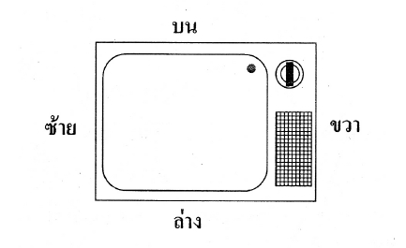
ต้องการให้เกิดจุดที่มุมบนขวาของจอดังรูป ทิศของสนามแม่เหล็กลัพธ์ต้องเป็นอย่างไร
1. ทิศขึ้นบน
2. ทิศบนซ้าย
3. ทิศบนขวา
4. ทิศล่างซ้าย
5. ทิศล่างขวา
3. พับครึ่งเส้นลวดอาบน้ำยาเส้นหนึ่งที่ยาวมากแล้วพันรอบแกนเหล็กอ่อน ให้เส้นลวดชิดกันมาก เมื่อต่อ
ถ่านไฟฉายเข้ากับปลายลวดดังรูป ทำให้เกิดกระแสไฟฟ้าไหลในเส้นลวด ปลาย X และ Y ของแกนเหล็ก
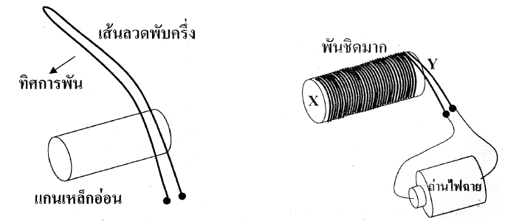
อ่อนจะมีสภาพอย่างไร

1. ปลาย X มีสภาพแม่เหล็กขั้วเหนือ ปลาย Y มีสภาพแม่เหล็กขั้วเหนือ
2. ปลาย X มีสภาพแม่เหล็กขั้วเหนือ ปลาย Y มีสภาพแม่เหล็กขั้วใต้
3. ปลาย X มีสภาพแม่เหล็กขั้วใต้ ปลาย Y มีสภาพแม่เหล็กขั้นเหนือ
4. ปลาย X มีสภาพแม่เหล็กขั้วใต้ ปลาย Y มีสภาพแม่เหล็กขั้วใต้
5. ปลาย X และ Y ไม่มีสภาพแม่เหล็ก
4. ลวดเส้นหนึ่งถูกขดเป็นวงกลมเกือบครบรอบ ปลายลวดแข็งต่อกับลวดอาบน้ำยาเส้นเล็กๆ สองเส้นและ
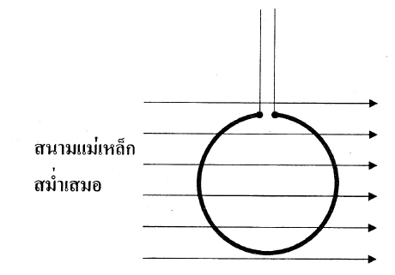
แขวนไว้ในแนวดิ่ง วงลวดแข็งอยู่ในบริเวณสนามแม่เหล็กสม่ำเสมอ โดยที่ระนาบของวงลวดแข็ง ขนาน
กับสนามแม่เหล็กดังรูป

ถ้าเราต่อปลายรวดอาบน้ำยาเช้ากับถ่านไฟฉาย ข้อความใดต่อไปนี้เป็นจริง
1. ลวดแข็งวงกลมดังกล่าวจะหมุนทวนเข็มนาฬิกาอย่างต่อเนื่อง เมื่อมองจากด้านบน
2. ลวดแข็งวงกลมดังกล่าวจะหมุนตามเข็มนาฬิกาอย่างต่อเนื่อง เมื่อมองจากด้านบน
3. ลวดแข็งวงกลมดังกล่าวจะหมุนอย่างต่อเนื่อง แต่ทิศการหมุนขึ้นกับทิศการไหลของกระแส
ในวงลวด
4. ลวดแข็งวงกลมดังกล่าวจะหมุนกลับไปกลับมา
5. ลวดแข็งวงกลมดังกล่าวอยู่กับที่ไม่หมุนไม่เคลื่อนที่
5. ข้อใดไม่ใช่สมบัติของแรงนิวเคลียร์
1. เกิดขึ้นภายในนิวเคลียสเท่านั้น
2. เป็นแรงดึงดูดระหว่างอนุภาคภายในนิวเคลียส
3. เป็นแรงดึงดูดที่ทำให้อิเล็กตรอนโคจรรอบนิวเคลียส
4. เป็นแรงดึงดูดระหว่างคู่นิวตรอน
5. เป็นแรงดึงดูดระหว่างนิวคลีออน
6. ถ้าปล่อยให้วัตถุตกอย่างเสรี โดยไม่คิดแรงต้านอากาศ ข้อใดกล่าวถูกต้อง
1. ความเร่งของวัตถุจะเพิ่มขึ้นด้วยอัตราคงตัว
2. หลังจากปล่อยวัตถุแล้ว แรงที่กระทำต่อวัตถุมีค่าเป็นศูนย์
3. ความเร็วของวัตถุเพิ่มขึ้นแต่ไปคงตัวที่ค่าๆหนึ่ง
4. ระยะทางที่วัตถุเคลื่อนที่ได้ในแต่ละช่วงวินาที เพิ่มขึ้นตามเวลาที่ผ่านไป
5. วัตถุมีความเร่งเป็นศูนย์

7. ข้อใดมีขนาดของการกระจัดมากที่สุด
1. ว่ายน้ำไปและกลับในสระว่ายน้ำกว้าง 50 เมตร
2. เดินรอบสระน้ำรูปวงกลมรัศมี 7 เมตร 1 รอบ
3. วิ่งรอบสนามรูปวงกลมรัศมี 14 เมตร ครึ่งรอบ
4. เดินไปทางทิศเหนือ 12 เมตร แล้วเลี้ยวไปทางทิศตะวันออก 16 เมตร
5. โยนวัตถุขึ้นในแนวดิ่ง ขึ้นไปได้สูงสุด 30 เมตรและตกลงมาค้างยอดไม้สูงจากพื้น 15 เมตร
8. ขณะยืนอยู่บนพื้นราบนักเรียนขว้างวัตถุขึ้นฟ้าด้วยมุม 45 องศากับพื้น ทำให้อัตราเร็วต้นในแนวราบและ
แนวดิ่งมีค่าเท่ากัน สมมุติเท่ากับ u เมตรต่อวินาที หลังจากขว้างแล้ว 2 วินาทีวัตถุขึ้นไปตำแหน่งสูงสุด
วัตถุจะไปตกไกลจากตำแหน่งที่ขว้างเป็นระยะทางกี่เมตร
1. 4u
2. 8u
3. 2u cos 45^{๐}
4. 4u cos 45^{๐}
5. 8u cos 45^{๐}
9. คาบการเคลื่อนที่ของโลกรอบดวงอาทิตย์มีค่าประมาณเท่าใด
1. 24 ชั่วโมง
2. 365 วัน
3. 24 เฮิรตซ์
4. 365 เฮิรตซ์
5. $\frac{1}{365}$ เฮิรตซ์
10. สปริงยาว 10 เซนติเมตรถูกแขวนไว้ในแนวดิ่ง นำมวลก้อนหนึ่งมาถ่วงไว้ที่ปลายด้านล่างทำให้สปริงยาว
ขึ้นอีก 1 เซนติเมตร หลังจากนั้นดึงมวลก้อนดังกล่าวลงมาอีก 2 เซนติเมตรแล้วปล่อยมือ แอมพลิจูดการ
สั่นจะมีค่าเท่าใด
1. 1 เซนติเมตร
2. 2 เซนติเมตร
3. 3 เซนติเมตร
4. 4 เซนติเมตร
5. 13 เซนติเมตร

11. ของเล่นโทรศัพท์อย่างง่ายทำจากถ้วยกระดาษสอง ใบเจาะรูที่ก้น และร้อยเชือกผูกปม เด็กสองคนถือถ้วย
กระดาษให้เชือกตึง เมื่อคนหนึ่งพูด อีกคนจะได้ยินเสียงพูดซึ่งส่งมาตามเส้นเชือกถ้าดึงเชือกให้ตึงขึ้น
อัตราเร็วเสียงในเส้นเชือกจะเพิ่มขึ้น หากคนพูดพูด เหมือนเดิมเสียงที่เด็กอีกคนได้ยินจะเป็นอย่างไร
1. เหมือนเดิม
2. เสียงแหลมขึ้น
3. เสียงทุ้มขึ้น
4. เสียงดังค่อยสลับกัน
5. เสียงจะก้องจนฟังไม่รู้เรื่อง
12. ข้อใดเกี่ยวกับการหักเหของคลื่น
1. ค้างคาวสามารถบินหลบสิ่งกีดขวางได้ในที่มืด
2. การไม่ได้ยินเสียงฟ้าร้อง แต่เห็นฟ้าแลบ
3. การบุผนังห้องประชุมด้วยวัสดุดูดซับเสียง
4. การตรวจจับเครื่องบินด้วยเรดาร์
5. การได้ยินเสียงเพลงแม้หันลำโพงไปทางอื่น
13. แหล่งกำเนิดเสียง A และ B ให้เสียงผสมที่มีความถี่บีตส์ 3 เฮิรตซ์ เมื่อเพิ่มความถี่ของแหล่งกำเนิด B ขึ้น
ช้า ๆ ความถี่บีตส์ลดลง ข้อสรุปใดถูกต้อง
1. A มีความถี่สูงกว่า B
2. A มีอัตราเร็วเสียงสูงกว่า B
3. A มีความยาวคลื่นสูงกว่า B
4. A มีคุณภาพเสียงดีกว่า B
5. A มีความเข้มเสียงมากกว่า B
14. จงคำนวณหาความยาวคลื่นของคลื่นของคลื่นวิทยุที่มีความถี่ 100 MHz
1. 0.33 เมตร
2. 3.00 เมตร
3. 300 เมตร
4. 3 กิโลเมตร
5. 30 กิโลเมตร

15. ประสาทสัมผัสของมนุษย์สามารถตรวจรับสเปกตรัมคลื่นแม่เหล็กไฟฟ้าในช่วงความถี่ใดได้โดยตรง
1. อินฟราเรด
2. อัลตราไวโอเลต
3. รังสีเอกซ์
4. คลื่นวิทยุ
5. คลื่นไมโครเวฟ
16. ในปฏิกิริยานิวเคลียร์ฟิชชัน การเกิดปฏิกิริยาลูกโซ่ เกิดขึ้นจากอนุภาคใดเป็นหลัก
1. นิวตรอน
2. โปรตอน
3. แอลฟา
4. อิเล็กตรอน
5. ไฮโดรเจน
17. เมื่อธาตุกัมมันตรังสีลายตัวให้อิเล็กตรอน 1 ตัวธาตุนั้นจะมีการแปลงอย่างไร
1. มีเลขมวลเพิ่มขึ้น
2. มีเลขมวลลดลง
3. มีเลขอะตอมเพิ่มขึ้น
4. มีเลขอะตอมลดลง
5. มีจำนวนนิวตรอนเพิ่มขึ้น
18. ข้อใดไม่ใช่การใช้ประโยชน์จากกัมมันตภาพรังสี
1. การใช้ไอโอดีน -131 ในการถ่ายภาพต่อมไทรอยด์
2. การฉายรังสีแกมมาที่ได้จากโคบอลต์ -60 เพื่อรักษาโรคมะเร็ง
3. การตรวจหารังสีจากวัตถุระเบิดที่ฝั่งตัวอยู่ใต้ดิน
4. การหาอายุวัตถุโบราณด้วยคาร์บอน -14
5. การฉายรังสีแกมมาเพื่อทำให้แมลงวันผลไม้เป็นหมัน

19. สมบัติข้อใดที่ทำให้คลื่นแตกต่างไปจากวัตถุมวล (2 คำตอบ)
1. การสะท้อน
2. การหักเห
3. การแทรกสอด
4. การเลี้ยงเบน
5. ความเร็ว
6. ความเร่ง
20. แรงในข้อใดต่อไปนี้เป็นแรงประเภทเดียวกับแรงที่ทำให้เกิดการหมุนของพัดลมไฟฟ้า (2 คำตอบ)
1. แรงที่ทำให้เกิดปรากฏการณ์น้ำขึ้นน้ำลง
2. แรงที่ทำให้ดาวเทียมสื่อสารโคจรรอบโลก
3. แรงที่เบนลำอิเล็กตรอนในจอโทรทัศน์รุ่นเก่า
4. แรงที่ทำให้โปรตอนหลายตัวรวมกันอยู่ในนิวเคลียส
5. แรงที่ใช้จับอนุภาคควันในเครื่องกำจัดฝุ่นในโรงงานอุตสาหกรรม
6. แรงที่ทำให้เกิดปรากฏการณ์แสงออโรรา (แสงเหนือแสงใต้)

